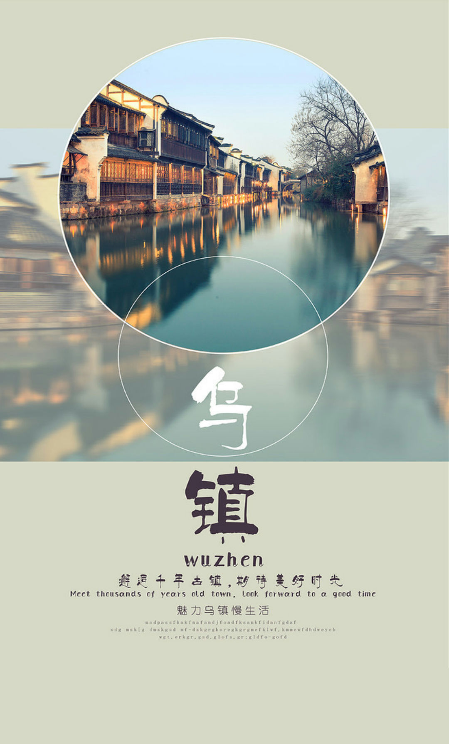
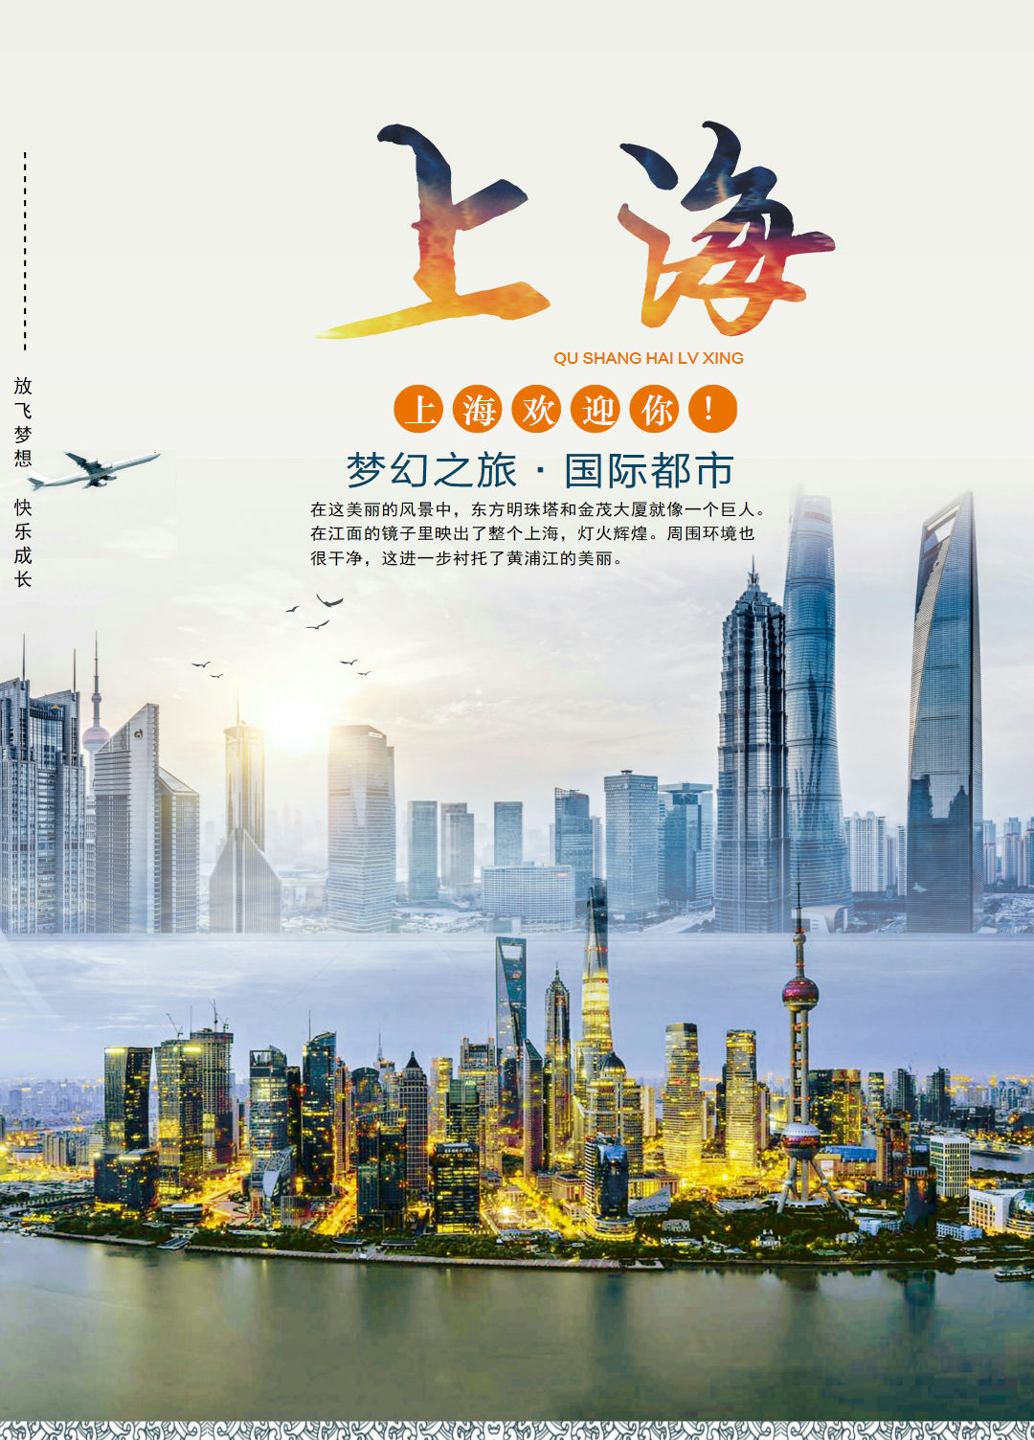
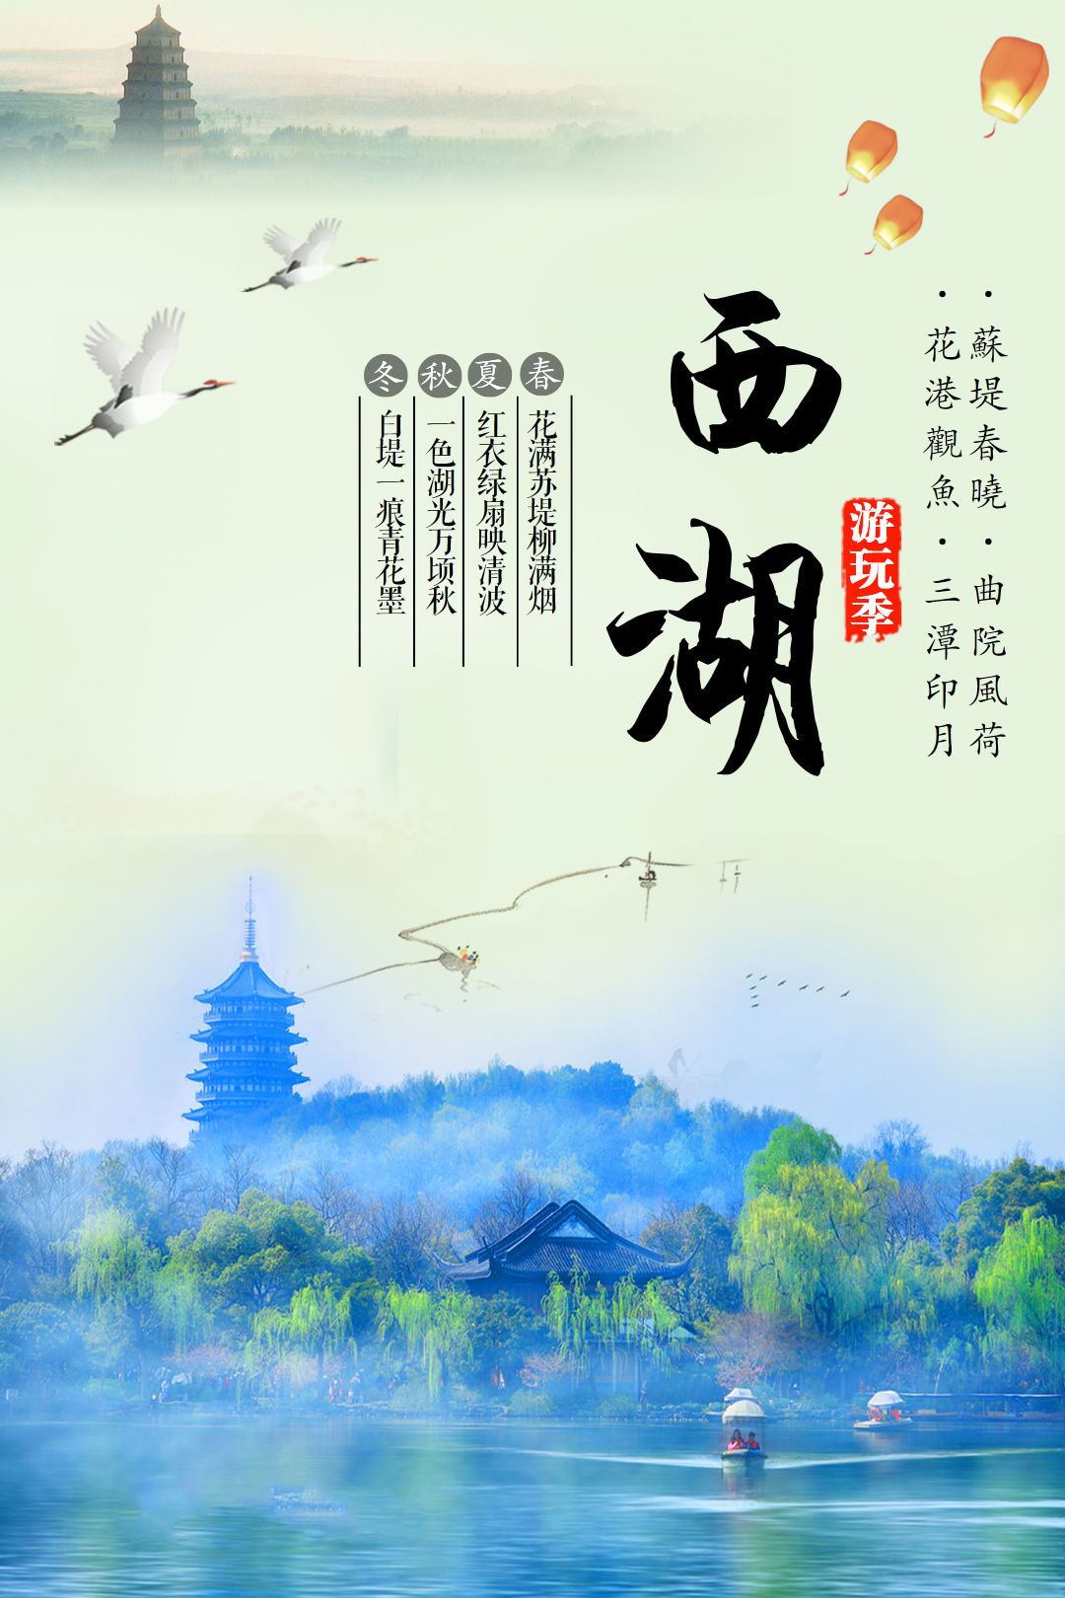
『梦回江南.全包』
华东七市+瘦西湖+鼋头渚+千岛湖+双水乡双飞8日
—攀枝花飞上海8天7晚 —
两大水乡：
世界级度假小镇【乌镇】、“文化之邦”、“诗书之乡”之誉的【南浔】
精华景点：
一次出游，江南景点一网打尽：扬州瘦西湖、中山陵、夫子庙秦淮河风光带、鼋头渚、耦园、留园、乌镇、南浔、西湖、千岛湖、鲁迅故居、外滩、
四行仓库、中华艺术宫、南京路……
特别安排：
①“乾隆江南御花园”—【扬州瘦西湖】。
② 天下第一秀水 — 千岛湖
③全国重点文物保护单位，大文豪鲁迅故居 — 绍兴
住宿安排：
全程入住商务酒店，自助早。升级一晚水乡客栈。
包含全餐：
3次特色餐：扬州淮扬菜，无锡太湖三白宴， 杭州“乾隆御茶宴”
四大夜景：
南京=【秦淮河夫子庙夜景】
杭州=【杭州宋城主题公园+世界名秀“宋城千古情”】
苏州=【苏州古运河游船】
上海=【车观外滩夜景+登环球中心或登金茂大厦+乘浦江游轮】

简易行程一览
天数 | 行程及景点 | 交通 | 餐食 | 住宿
D1 | 攀枝花直飞上海 | 飞机+旅游车 | 无 | 上海
D2 | 上海扬州南京：瘦西湖景区，中山陵，夫子庙商业街 | 旅游车 | 早中晚 | 南京
D3 | 南京无锡苏州：鼋头渚，留园，七里山塘 | 旅游车 | 早中晚 | 苏州
D4 | 苏州乌镇南浔：耦园，乌镇 | 旅游车 | 早中晚 | 南浔
D5 | 南浔绍兴杭州：南浔，绍兴，西湖 | 旅游车 | 早中晚 | 杭州
D6 | 杭州千岛湖上海：千岛湖，外滩风光带 | 旅游车 | 早中晚 | 上海
D7 | 上海：中华艺术宫，四行仓库，南京路，城隍庙 | 旅游车 | 早中晚 | 上海
D8 | 上海直飞攀枝花 | 旅游车+飞机 |  | 家
详 细 行 程 安 排
第一天 | 攀枝花AIR上海
行程安排 | 请各位贵宾于指定时间前往指定地点集合，后乘车前往机场，自行办理好登机手续后乘机赴上海，导游接机后入住酒店休息。
用餐安排 | 无餐
酒店安排 | 上海
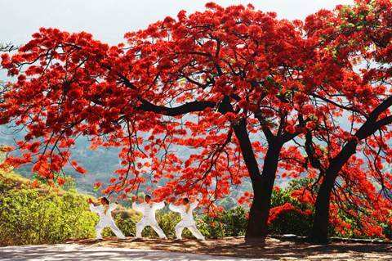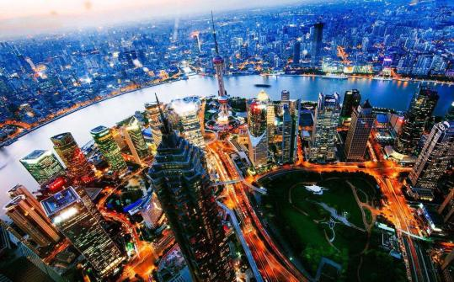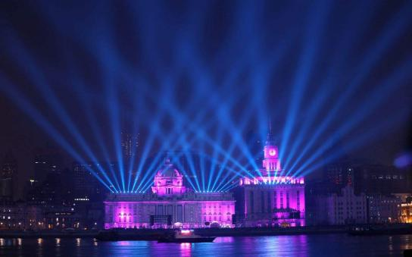
第二天 | 上海扬州南京
行程安排 | 早餐后，车赴江南名城-扬州。诗人李白脍炙人口的名诗“故人西辞黄鹤楼，烟花三月下扬州”让扬州名扬天下。3、4月份的扬州万紫千红，令人留连，怡是古诗“烟花三月下扬州”的季节，这里亭台如画，翰墨飘香，别有一种大家闺秀的宁静气度。赏琼花（琼花为扬州市花，又称聚八仙、蝴蝶花，花大如盘,洁白如玉。因盛花期不同，具体的以实际花期为主），车赴扬州，游览“乾隆江南御花园”—【瘦西湖】。游览冶春园、绿杨村、叶园、长春岭、琴室、木樨书屋、棋室、月观、梅岭春深、湖上草堂、绿荫馆、吹台、二十四桥景区等景点。扬州万紫千红，令人留连，这里亭台如画，翰墨飘香，别有一种大家闺秀的宁静气度。  后乘车赴六朝古都—南京，参观中国近代伟大的政治家、伟大的革命先  行者孙中山的陵墓及其附属纪念建筑群——【中山陵】<每周一祭堂和墓室关闭进行日常维护，不能正常参观，游览至陵门；平时实行预约制，旺季预约人满无法入园，改为雨花台风景区>，参观博爱坊、碑亭、孙中山纪念堂等，了解孙中山先生伟大的一生。游览【夫子庙商业街】自由活动，【秦淮河风光带】（位于南京市秦淮区，以夫子庙古建筑群为中心、十里秦淮为轴线、明城墙为纽带，串联起众多全国重点文物保护单位、省级和市级文物保护单位，以儒家思想与科举文化、民俗文化等为内涵，集自然风光、山水园林、庙宇学堂、街市民居、乡土人情、美食购物、科普教育、节庆文化于一体，是南京历史文化荟萃之地，也是中国著名的开放式国家5A级旅游景区和中国旅游胜地四十佳；文德桥、乌衣巷等)；
用餐安排 | 早餐、中餐、晚餐
酒店安排 | 南京
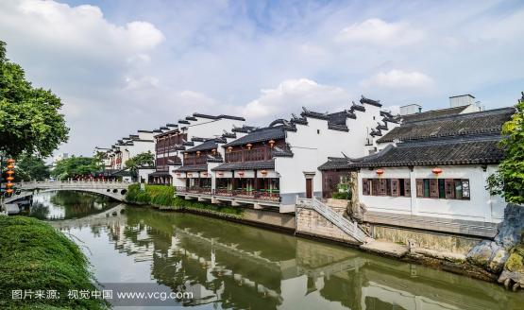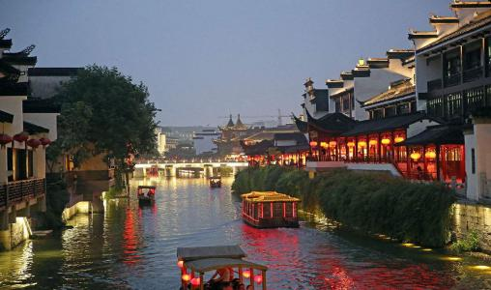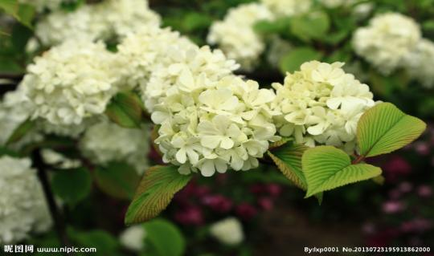
第三天 | 南京无锡苏州
行程安排 | 早餐后，车赴鱼米之乡太湖明珠无锡。游览到无锡必游太湖，游国家5A级风景名胜区、世界级山水园林度假地、中华最美赏月地、大文豪郭沫若誉为“太湖佳绝处，毕竟在鼋头”的【鼋头渚】，它是太湖北部的一处半岛，形似浮鼋翘首而得名，鼋头渚风光，山清水秀、浑然天成，为太湖风景的精华所在，素有“太湖第一名胜，中华赏樱胜地”的美誉。游充山隐秀、鹿顶迎晖、鼋渚春涛、横云山庄、广福寺、太湖仙岛、江南兰苑等精华景点。【乘游船畅游太湖】，欣赏三万六千顷太湖的秀丽风光。被称赞为世界三大赏樱圣地【鼋头渚樱花谷】，樱花谷内有3万多株樱花树，每年的3、4月樱花节期间，樱花如云似霞、满树烂漫，春风轻拂、落樱飞舞，美不胜收。  后乘车前往中国园林城市—苏州。游览世界文化遗产、中国四大古典名园之一【留园】，留园与苏州拙政园、北京颐和园、承德避暑山庄并称中国四大名园（游览时间不少于90分钟），留园以园内“建筑布置精巧、奇石众多”而知名，观赏留园三绝：冠云峰、楠木殿、鱼化石，漫步园区内，体验移步一景的独特构园艺术。  晚上游览【苏州古运河游船】：乘船游在运河之上，细听“吴侬软语”苏州评弹，穿行苏城之间，摇曳灯光之中，真正江南水乡！
用餐安排 | 早餐、中餐、晚餐
酒店安排 | 苏州
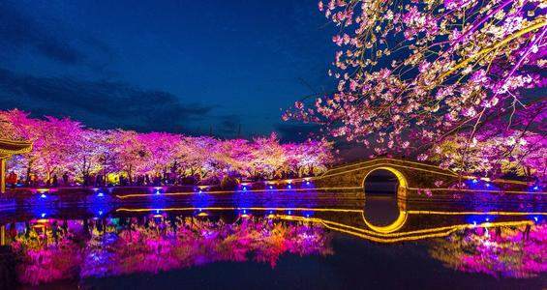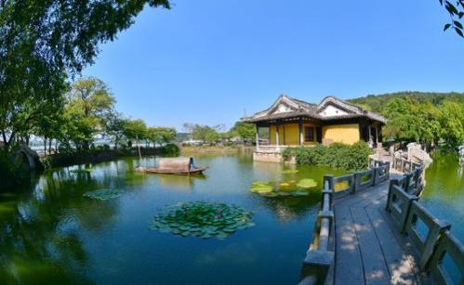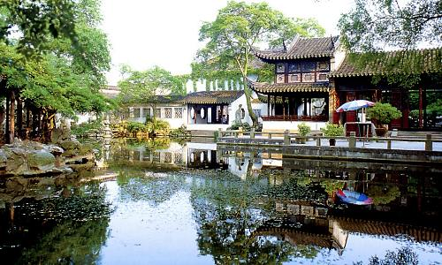
第四天 | 苏州乌镇南浔
行程安排 | 早餐后，参观【苏州珍妮太湖珍珠研究院】；  后前往苏州著名园林【耦园】取陶渊明《归去来兮辞》中的“园日涉以成趣”之  意，黄石假山是耦园的特色。此园因在住宅东西两侧各有一园，故名耦园。南北驳岸码头是耦园特色之一，尽显姑苏“人家尽枕河”的特色。耦园为全国重点文物保护单位，已被联合国教科文组织列入世界文化遗产。  车赴江南六大水乡之首乌镇景区，游览【乌镇东栅景区】东栅以原汁原味的水乡风貌和千年积淀的文化底蕴，成为江南古镇中的佼佼者。以河成街，街桥相连，依河筑屋，水镇一体，体现中国古典民居以和为美的人文思想。东栅水乡风貌完整，生活气息浓郁，手工作坊和传统商铺各具特色，特色展馆琳琅满目。相比于西栅，东栅小而精悍，适合忙里偷闲的游客们抽出一两日的时光来领略水乡古镇风情。  后车赴电视剧“天下粮仓”和“似水年华”拍摄地、江南最豪华的水乡【南浔古镇】，南浔充满着浓郁的历史文化底蕴和灵气，又洋溢着江南水乡古镇诗画一般的神韵。南浔古镇素有“文化之邦”和“诗书之乡”之称，沿着悠悠的江南水巷，体验“南浔古镇大型水乡婚礼秀”，为相濡以沫的她补办一场温馨浪漫的婚礼，重回激情燃烧的岁月。 古镇以南市河、东市河、西市河、宝善河构成的十字河为骨架，其间又有许多河流纵横交错，街和民居沿河分布，随河而走，以南东街、南西街为串联，构成了十字型格局，街巷肌理完整，河道水系基本保存。十字河两岸形成商业街道，既有傍水筑宇、沿河成街的江南水乡小镇风貌，又有众多高品质的私家大宅第和江南园林，形成了小桥流水人家与大宅园林交相辉映的街区特色，入住酒店休息。
用餐安排 | 早餐、中餐、晚餐
酒店安排 | 南浔
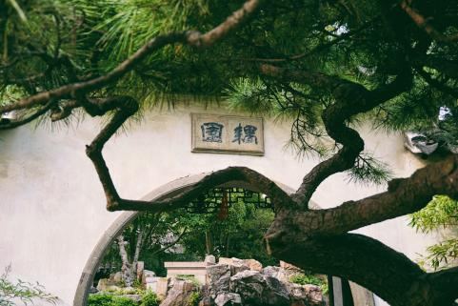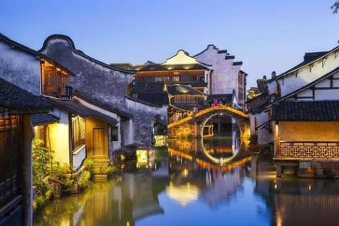
第五天 | 南浔绍兴杭州
行程安排 | 早餐后，车赴大文豪鲁迅故乡绍兴，参观【鲁迅故居】（游览时间不低于1小时）现在的鲁迅故里已经成为一条独具江南风情的历史街区，成为一个原汁原味解读鲁迅作品，品味鲁迅笔下风物，感受鲁迅当年生活情境的真实场所，游：三味书屋、百草园等景观，外观咸亨酒店（有时间还可以自费品茴香豆哦）。后赴人间天堂—杭州，漫步【西湖】<游览时间约1.5小时> (西湖以其秀丽的湖光山色和众多的名胜古迹而成为闻名中外的旅游胜地，并被世人赋予“人间天堂”的美誉。作为中国首批、极少数免费对外开放的国家重点5A级景区和中国十大风景名胜之一，西湖凭借着上千年的历史淀所蕴育出的特有江南风韵和大量杰出的文化景观而入选世界文化遗产)，游西湖美景、观三潭印月、听断桥故事、赏苏堤烟柳，【花港观鱼】<游览时间约30分钟>。  欣赏AAAAA景区、游览超人气的主题公园【宋城景区】，游玩《王员外家抛绣球》、《穿越快闪秀》、《风月美人》、《活着的清明上河图》等等。欣赏被海外媒体誉为与拉斯维加斯“O”秀、法国“红磨坊”比肩的“世界三大名秀”之一的“给我一天，还你千年”的【宋城千古情】，这是以杭州的历史典故、神话传说为基点，融合世界歌舞、杂技艺术于一体，运用了现代高科技手段营造如梦似幻的意境，给人以强烈的视觉震撼，这是目前世界上年演出场次最多和观众接待量最大的剧场演出。  温馨提醒：涉及黄金周，节假日，周末，西湖风景区客车禁止进入，游客需要换乘景区公交车，单趟2元/人，往返4元/人，包车200/趟，最大限乘50个人，具体当天以景区安排为准，敬请谅解。入住酒店。
用餐安排 | 早餐、中餐、晚餐
酒店安排 | 杭州
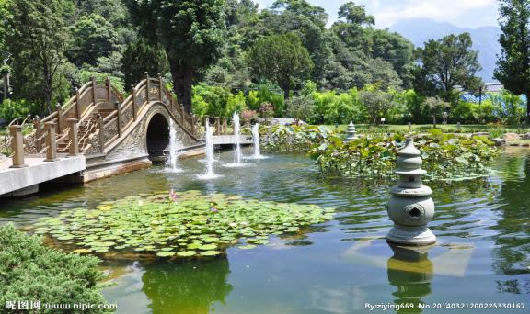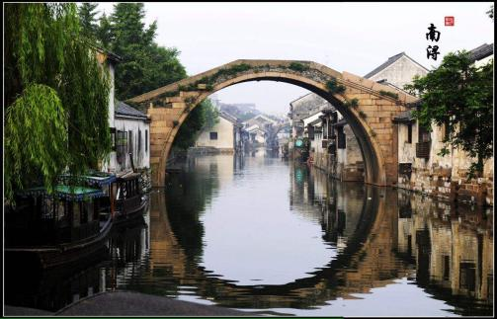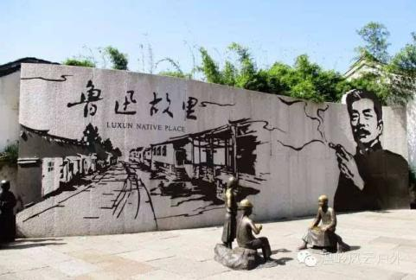
第六天 | 杭州千岛湖上海
行程安排 | 早餐后车赴桐乡，参观【锦绣天地丝绸展示中心】  后乘车前往千岛湖，参观【千岛湖】（门票已含，船票60元自理）城中湖休闲游是千岛湖城市旅游的新亮点，“水岸互动，主客共享”是城中湖休闲娱乐的主题。湖上的泛舟夜游、休闲游，是游客休闲娱乐的好去处。可游赏自然风光、观巨网捕鱼等。  后乘车前往上海国际大都市上海，后游览上海标地【外滩风光带】（自由活动）它是上海的风景线游客必到之地，东临黄浦江，西面为哥特式、罗马式、巴洛克式、中西合璧式等52幢风格各异的大楼，被称为“万国建筑博览群”。
用餐安排 | 早餐、中餐、晚餐
酒店安排 | 上海
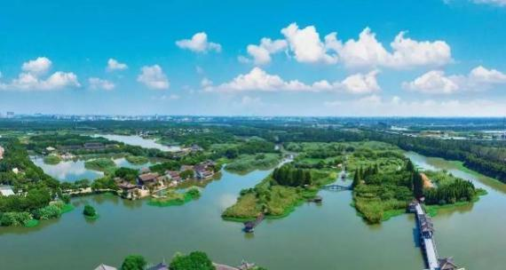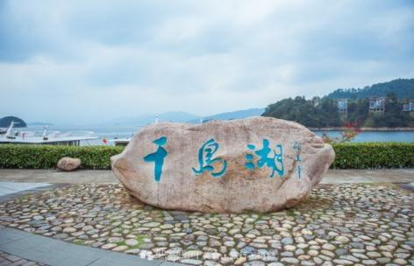
第七天 | 上海
行程安排 | 早餐后参观【上海现代物流产业园】  参观世博会人气最旺的场馆【中华艺术宫，原名：中国馆】，（周一闭馆维护，不能正常参观，改为外观。），感受独特魅力，重温精彩世博。参观【上海四行仓库抗战纪念馆】（约参观120分钟，注：需预约，如预约不上改为外观）四行仓库建于1931年，是一座钢筋混凝土结构的六层大厦，因是旧上海金城、中南、大陆、盐业四间银行共同出资建设的仓库而得名。淞沪会战时期，这里曾驻扎452名国民党将士英勇抵抗日军的进攻。抗战纪念馆大门入口处保留了原四行仓库的铁门，斑斑銹迹。【南京路】步行街自由活动，上海的南京路是世界闻名的商业街区，素有“中华商业第一街”之美誉。赴中国的特色街市【城隍庙】自由购物游览。  夜游东方夜巴黎美景：乘车观上海外滩夜景+登环球中心94层（或金茂大厦88层）俯瞰上海全景+乘浦江游轮观黄浦江两岸风光+船游黄浦江。
用餐安排 | 早餐、中餐、晚餐
酒店安排 | 上海
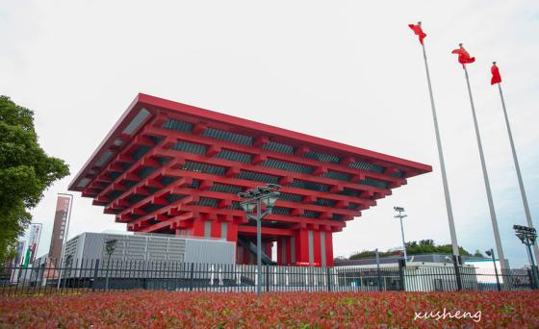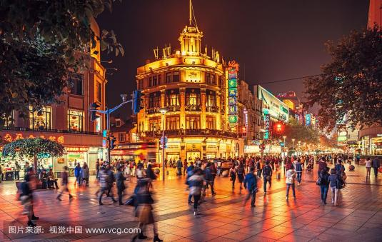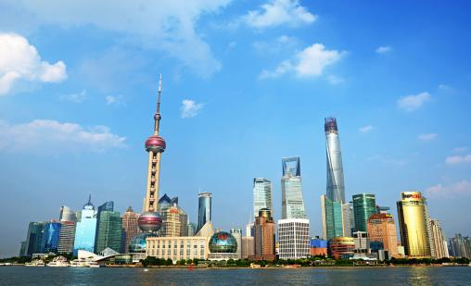
第八天 | 上海AIR攀枝花
行程安排 | 早根据航班时间前往机场，乘飞机返回温馨的家，结束愉快的旅行。
用餐安排 | 无
酒店安排 | 温馨的家
- 服务标准
①交通：攀枝花-上海往返团队机票（经济舱、机场建设税）；
②餐费：酒店内用早（酒店免费提供，不用餐不退餐费）6早12正（其中三餐为特色餐），正餐20元/人/正，10人一桌，8菜1汤，不含酒水，不足10人由餐厅根据实际情况安排，不含餐期间请自行安排，注意个人人身财产安全）。
③住宿：6晚当地商务酒店标准间,1晚水乡客栈，具体酒店名称详见行程中住宿安排说明。住宿标准：酒店干净卫生，配有彩电、空调、独立卫生间等基本设施。注：如遇单男单女时，游客自愿同意旅行社尽量安排三人间或加床（加床为钢丝床)；如无法安排三人间或加床时，游客自愿拼房或现补单房差，单房差现付酒店。
④用车：空调旅游车（保证一人一座，具体车型以实际出行人数而定，33座以下车型均无行李箱)；
⑤门票：行程中所列景点第一大门票（不含景点第二门票及其它消费）；
⑥导服：当地优秀持证导游服务（不排除部分景区为景区讲解员讲解服务）；
⑦保险：旅行社责任险。旅行社意外险建议客人购买，请在签合同时注明。注：保险公司对2岁以下和75岁以上老年人不受理，另身体有疾病不适合出行团的请不要参团。老人小孩建议有家人陪同。
2-12岁小孩价格只含：往返机票+旅游车位+半餐；其他费用自理，产生费用请自付景区或酒店。
- 费用不含
① 酒水、个人消费、景区内索道、沿途行程内景点小门票、行程中备注未含的餐。
② 由于不可抗拒因素导致行程变更所产生的费用（包括但不限于自然灾害，其它如航班延误或取消、车辆故障、交通意外等）。
③ 受国际油价波动引起的机票燃油附加费的临时上涨差额自理，上浮具体金额遵照各大航空公司的有关通知执行。
④ 出发地到机场的接送费用，请自行前往机场。
⑤ 旅游期间一切私人性质的自由自主消费自理，如：洗衣，通讯，娱乐或自由自主购物等。
- 其他说明
1、 因入住宾馆登记需要，所有游客须带好身份证等有效证件；
2、 以上城市之间的行程及景点时间有可能互调，但不减少景点；因不可抗因素造成些无法游览，只负责退还本社的优惠门票；
3、 游客因个人原因临时自愿放弃游览、用餐、住宿等，费用一概不退；自费项目任何有效证件均不享受优惠活动；
4、 此行程仅为参考行程，在不降低接待标准的情况下我社保留调整景点游览顺序和住宿地点的权利！如遇不可抗拒因素(如自然原因、火车票、机票国家政策性调价、或火车、航班延误、取消等）造成的损失，旅行社不承担责任；
5、 组团社请就包机旅游产品的特殊性对客人进行特别说明，该产品一经签约支付，不得退订，不得变更，不得转让。甲方不得再就此问题要求乙方旅行社进行任何形式的处理和解决。
失信人特别通知及提示
失信人意为“失信被执行人”，由国家最高人民法院发布，失信人不得乘坐飞机、火车硬卧、高铁机动车，请游客报团前一定要自行查询好是否为失信人！如游客属于失信人而报团是没有向旅行社提前说明，报名后旅行社为保留客人机票位置向航空公司支付了机票定金(或全款)，失信人的机票费用将全额损失，只能退税，产生所有损失由客人自行承担！国家最高任命法院失信人查询网站如下：http://zxgk.court.gov.cn/， 客人报团前可到改网站进行查询！
产品合同补充协议
在此次旅游安排中，________和旅行社经过协商达成一致意见。要求旅行社把以下购物店及推荐自费项目安排进行程里面，签字确认。
①全程含有 4 个购物店，具体如下：
城市 | 购物场所/名称 | 购物店销售内容 | 停留时间
上海 | 上海工艺品店/上海物流产业园 | 工艺品/丝绸 | 约120分钟
桐乡或苏州 | 蒂泰尼水晶/周老匠珠宝城/锦禾珠宝展示中心 | 翡翠饰品类 | 约120分钟
苏州 | 珍妮太湖珍珠研究院 | 珍珠饰品类 | 约120分钟
桐乡 | 锦绣丝绸展示中心 | 丝绸 | 约120分钟
行程中所有的自费景点所持证件：如老年证、学生证、军官证、残疾证等证件均不可使用。谢谢配合！
③对于此次旅行，旅行社需确保无强迫行为。
④商品购买时请注意，根据当地相关法律，某些商品一经售出不再接受退货；若属于质量问题，旅行社无条件接受退货。
⑤以上陈述推荐项目仅适用本行程，其他消费行为旅行社可以协助办理，但不承担任何责任。
我本人已详细阅读了同旅游公司签订的旅游合同、本协议书等全部材料，充分理解并清楚知晓此次旅游的全部相关信息，平等自愿按协议约定履行全部协议并确认：
⑴旅行社已就本次旅行的上述协议项目（或购物店或推荐自费项目）的特色、旅游者自愿参加购物或自费项目的相关权益及风险对我进行了全面的告知、提醒。经慎重考虑后，我自愿选择并参加上述协议项目（或购物店或推荐自费项目），此协议的签订过程旅行社并无强迫。我承诺将按照导游提醒自愿参加上述项目，并理性消费，注意人身和财产安全。如因旅行社不能控制原因无法安排的，我对旅行社予以理解，双方互不追责。
⑵本人同意导游在不减少旅游景点数量的前提下，为优化旅游体验，可根据实际情况调整景点游览顺序。
⑶我自愿同意此协议为旅游合同的补充协议，为旅游合同不可分割的组成部分，效力同旅游合同。
- 注意事项
1、未满18岁的未成年者及不具备完全民事行为能力者，请由其法定代理人陪同出游，如代理人同意未满18岁的未成年者及不具备完全民事行为能力者独立参团旅游的，视为其法定代理人完全理解并自愿接受合同内容及行程中的所有约定。
2、此团费为提前付费采购的团队优惠价，游客旅游途中自愿放弃的景点、餐、交通及住宿等，旅行社将不退还费用（如是散客拼团行程非独立成团的，请在签定旅游合同时注明签定散客拼团联合发团，并请游客谅解散客拼团局限性，本团的旅游接待将委托其他旅行社共同完成。我社将对团队质量进行随时监控，请就团队质量问题及时与我社沟通，以便及时协助解决。如果游客中途须离团，必须向导游做事先书面说明，故离团过程中一切安全责任和费用由游客自行负责。
3、行程中所列酒店仅供参考，具体各地酒店名称、用餐地点以实际安排为准。
4、由于此行程属长途旅游线路，旅行社不接受80周岁以上的游客出游报名，不接受未成年人单独报名（夏令营行程除外），18岁以下未成年人报名参团必须有监护人签字的委托书；
5、行程中提供的景区游览时间均为参考时间，导游在保证大多数游客正常游览时间的前提下，具体时间受游客游览进度、景区容载能力、导游购买团队票的速度、停车场距景区进出口的远近、天气因素、政府行为等不可抗力的多种条件制约；
6、不可抗力说明：根据新《旅游法》第67条的规定，现做如下说明：
1）根据第67条第一、第二、第四项规定，如因不可抗力因素不能避免的影响了旅游行程的，如：在旅游过程中，如遇恶劣天气影响飞机正常起飞、因台风船只无法航行、天灾（如台风、泥石流等等）、战争、罢工等人力不可抗拒的因素影响到正常的行程游览或目的地到达，滞留机场或某地，游客自愿同意旅行社在保证不降低行程标准的情况下对行程游览和住房顺序进行前后调整。造成景点不能游览的，旅行社退门票协议价。
2）根据第67条第一、第二、第四项规定，如因不可抗力因素不能避免的影响了旅游行程的，游客不同意变更行程安排的，双方可以解除合同，但游客必须支付旅行社相关的机票、房费、车费、操作服务费用等的损失后，将余额退还游客。
7、参团最低人数说明：此行程参团最低人数为10人（含），根据新《旅游法》第63条规定，未达到约定人数解除合同，组团社须征得游客的书面同意，旅行社退还收取的所有费用；组团社须征得游客的同意，可以委托转让其他旅行社履行合同。
8、转让说明：根据新《旅游法》第64条规定，包价旅游中游客自身的权利义务可以转让给第三人，旅行社没有正当理由不得拒绝，增加的费用由游客和第三人承担，如：游客的出行机票已经购买好，由于自身原因不能前往，这时可以转让第三人，但是增加的机票退改费用将由游客和第三人承担。
9、退团说明
1）由于旅行社责任造成退团的、游客私自退团的，不可抗力双方同意退团的等情况，所有的款项规定都有约定，但绝不包含行程内旅行社所赠送的旅游景点和项目安排的金额。
2）根据新《旅游法》第63条规定，游客（包括旅游团队）与旅行社双方签订合同后，旅行社将视为可以向航空公司购买机票等大交通，游客单方违约的，将适用《旅游法》第63条规定。
3）行程中发生的纠纷，游客不得以拒绝登(下)机(车、船)、入住酒店等行为拖延行程或者脱团，不得拉结其他游客阻止旅游行程的正常运行，否则，除承担给旅行社造成的实际损失外，还要承担旅游费用20-30%的违约金。
10、行程变更说明
1）当有不可抗力因素造成需要变更行程的，旅行社须要求全团客人签字认可方执行。
2）当团队运行过程中，游客自愿提出变更行程，如：变换景点等，旅行社须要求全团客人签字认可方执行。
3）在行程过程中合理的、恰当的、善意的景点及路线的先后顺序的调整是有必要的，可行的，游客一致同意导游口头解释并执行。
11、游客健康状况说明
1）本次长途旅行，时间长、温差大，报名前请仔细阅读相关注意事项。游客在充分了解旅途的辛苦和行程中医疗条件有限的前提下，确定自己的身体健康状况适合参加本次旅游活动后方可报名参团。
2）游客的个人健康信息，参团时必须如实告知我社。如存下列情况，请勿参加旅游团：传染性疾病患者、心血管疾病患者、脑血管疾病患者、精神病患者。如果隐瞒病情后在旅游过程中进一步发作和伤亡，旅行社不承担任何责任。
3）因个人既有病史和身体残障在旅游行程中引起的疾病进一步发作和伤亡，旅行社不承担任何责任。
4）游客有民族风俗习惯和宗教信仰请提前告知我社。
12、解决纠纷的方式
1）根据《旅游法》第92条的规定，一旦游客与旅游经营者发生纠纷，双方都本着协商的态度进行解决，大事化小，小事化了。
2）意见单：意见单是评定旅游接待质量的重要依据，行程结束后导游会提供游客质量评价表，此表将作为我公司考核接待质量的依据，作为接待质量的凭证。请客观、如实填写意见、建议或表扬。如有接待质量问题或争议请在当地提出以便我社及时处理。有争议的，双方协商解决，协商未果，可向有关部门提出投诉。恕不接受虚填假填或不填以及逾期投诉而产生的后续争议。敬请理解支持和配合！
旅行社(盖章)： 旅游者(签章)：

签约日期： 签约日期：

